闵行区第十六届“信宏·莘松杯”中小学美术竞赛通知
各中小学校：
为贯彻落实《国务院办公厅关于全面加强和改进学校美育工作的意见》精神，让学校美育全过程成为培育和践行社会主义核心价值观、传承中华优秀传统文化的生动载体。进一步培养学生艺术素养，发展个性特长，展现闵行学生热爱祖国、热爱家乡，助力闵行创建全国文明城区的美好愿望。现将闵行区第十六届“信宏·莘松杯”中小学美术竞赛事宜通知如下：
一、活动主题：与美同行.我“绘”创全
二、参赛对象：本区在校中小学生，分小学组、初中组
小学组：三～五年级学生
初中组：初中A组（六.七年级）、初中B组（八.九年级）
三、比赛时间：2018年3月24日（星期六）
9：00－11：00 （小学组）（提前半小时报到）
8：30－11：00 （中学组）（提前半小时报到）
四、活动内容
1、参赛方式：学校统一组织报名参赛，不接受个人报名。
2、报名时间： 2018年3月9日—16日
3、报名方式：
(1) 3月16日前填写学校报名汇总表并发送至相关邮箱（附件1、附件2、附件4）。小学组：13817907736@139.com 初中组：404860454@qq.com，邮件名为“##学校报名表”。
(2) 同时登录闵行区学生校外活动管理平台的竞赛报名系统（http://jsbm.hdzx.mhedu.sh.cn/）输入学校用户名及密码，从中选择相应的竞赛项目完成网上报名。（详细报名流程图解见附件3）
4、小学组要求：
（1）参赛地点：闵行区莘松小学（闵行区东闸路99号）
（2）参赛名额: 每校参赛人数不超过5位（分校区以此类推）
（3）参赛内容:参赛选手围绕主题创造性现场作画，用手中的画笔描绘心中的美好家园，表达对幸福家庭、和谐校园、文明城市的热爱。
（4）作品规格:
★画种不限，绘画材料不限。
★国画尺寸60cm×60cm，其他画种均为4K画纸40cm×60cm。
5、初中组要求：
（1）参赛地点：闵行区教育学院附属中学（闵行区东闸路189号）
（2）参赛名额: 各校初中A组和初中B组均不超过5人。
（3）参赛内容: 静物组合素描写生（A组实物写生，B组照片临摹）
（4）作品规格: 4K画纸
6、相关提示：
（1）参赛学生必须携带学籍卡和参赛证进入赛场，现场身份核对，不符合规定的参赛选手将取消比赛资格。
（2）所有参赛选手签到时关机，现场随机领取作品编号，将编号贴在作品右上角，作品中不得出现任何个人信息，否则取消参赛资格。
（3）4K画纸和画板由承办方提供，其他绘画工具和材料自行准备。
五、奖项设置：
1、组委会组织专家对参赛作品进行现场评比，分小学组、初中A组、初中B组各评出一、二、三等奖，优秀组织奖及优秀指导教师奖若干名。
2、组织优秀作品展，展览时间另行通知。所有作品均不退稿。主办方对参赛作品享有版权及使用权。
3、本次比赛获奖作品将选送参加“全国第六届中小学生艺术展演活动”。

六、联系方式：
闵行区教育局 联系人：束老师 电话：54941078
莘松小学 联系人：柴老师 电话：13817907736
闵教院附中 联系人：陈老师 电话：13472776870

附件1：2018年闵行区第十六届“信宏·莘松杯”初中美术竞赛报名汇总表
附件2：2018年闵行区第十六届“信宏·莘松杯”小学美术竞赛报名汇总表
附件3：2018年闵行区第十六届“信宏·莘松杯”美术竞赛网上报名系统图解

闵行区教育局
2018年3月7日

附件1：
2018年闵行区第十六届“信宏·莘松杯”初中美术竞赛报名
汇总表

学校： 联系人： 联系电话：
组别 | 序号 | 姓 名 | 年 级 | 指导教师
初中A组 | 1
初中A组 | 2
初中A组 | 3
初中A组 | 4
初中A组 | 5
初中B组 | 6
初中B组 | 7
初中B组 | 8
初中B组 | 9
初中B组 | 10

备注：电子稿发送邮箱404860454@qq.com（陈老师）

附件2：
2018年闵行区第十六届“信宏·莘松杯”小学美术竞赛报名汇总表

学校： 联系人： 联系电话：
序号 | 姓名 | 年级 | 学籍卡号 | 画种（国画/非国画） | 指导老师 | 指导老师电话
1
2
3
4
5

备注：电子稿发送邮箱13817907736@139.com（柴老师）

附件3：
2018年闵行区第十六届“信宏·莘松杯”美术竞赛网上报名系统图解
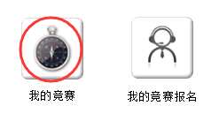
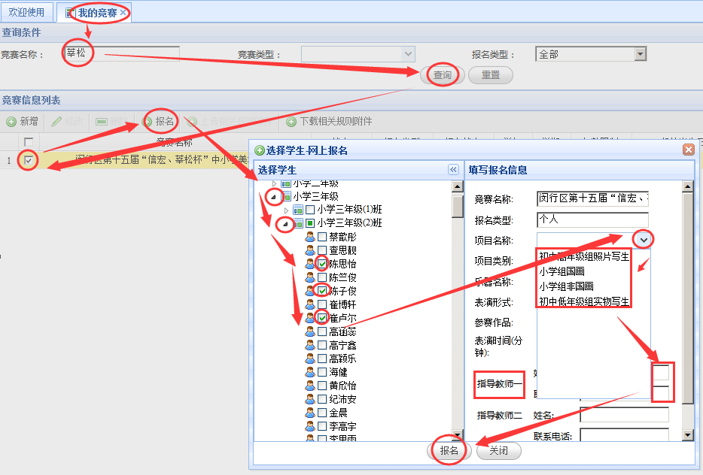
修改报名信息图解
